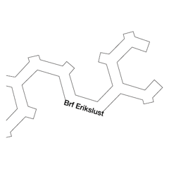
LUSTAN INFORMERAR
TILL DIG SOM BOR I HSB BRF ERIKSLUST
MARS 2023

Hej alla ombud och medlemmar!
Här kommer en uppdatering vad som är på gång innan sommaren samt vad som
händer under hösten.
Operan 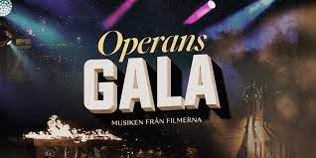
Det börjar med Operans Gala. En konsert med musik från filmens förtrollande
värld. Konferencierer är Rickard Söderberg, Boel Adler samt Oscar Pierrou Lindén.
Musik från Wagner till Roxette med Malmö operakör, barnkör, solister och Malmö
operaorkester.
Vi har jättebra biljetter till fredag 19/5 klockan 19.00 pris 170:-.
Vi har även kvar biljetter till Allsången lördag 20/5 klockan 15.00 mittparkett pris 260:_
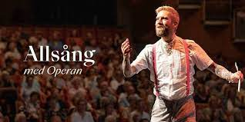
Malmö Live
Vi har biljetter till Jill Johnsson torsdag 25/5 pris 480:-
Detta är vad vi har förbokad innan sommaren men om ni har andra önskemål eller
frågor är ni välkomna att höra av er antingen på
lone.lindholm@gmail.com eller min telefon 0761096566.
Då börjar vi på vad som komma skall efter sommaren och som vi har förbokad:
Operan 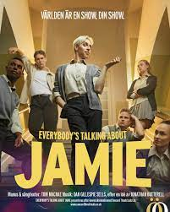
Höstens musical Evrybody`s Talking About Jamie.
Jamie är skolans udda fågel, en kille som drömmer om att bli dragshowsartist. Hur
skall han hitta modet att gå sin egen väg? Och hur vet man vem man egentligen är?
En musical som har vunnit en mängd priser och spelats över hela världen.
Publikfavoriterna Oscar Pierrou Lindén samt Loa Falkman gör rollerna som
Jamie och hans mentor Hugo.

Vi har biljetter till:
Torsdag 14/9 klockan 19.00 rad 1-13 pris 545:-
Söndag 1/10 klockan 16.00 rad 7-13 pris 555:- samt rad 3-8 pris 630:-
Onsdag 18/10 klockan 19.00 rad 7-13 pris 485:- samt rad 1-7 pris 545:-
Torsdag 16/11 klockan 19.00 rad 7-13 pris 485:- samt rad 1-6 pris 545:-
Onsdag 27/12 klockan 19.00 rad 7-13 pris 485:- samt rad 1-7 pris 545:-

Höstens opera är Mozarts Don Giovanni som innehåller en hel del av hans allra bästa musik
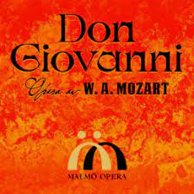
Den gamla legenden om kvinnotjusaren Don Giovanni som både förför och förstör i
sin ständiga jakt på nya äventyr.
Vi har biljetter onsdag 6/12 klockan 19.00 pris 545:- rad 8-13.
På Verkstan spelas Ture Rangströms opera Kronbruden baserad på
August Strindbergs drama med samma namn
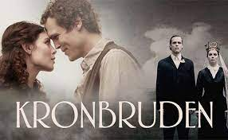. En vacker kärlekshistoria som slutar i tragik
på grund av hederskultur och sociala konventioner. Mycket aktuell idag.
Vi har biljetter till torsdag 28/9 klockan 19.00 pris 290:- rad 4.

Verkstan presenterar Sherlock och sångerskan.
Ett nyskrivet verk med jazziga rytmer, underfundig text och oväntade vändningar.
Ett fotografi som avslöjar Kungens affär med sångerskan Irebe Adler måste till varje
pris hittas för att förhindra en utpressningssituation som kan hota freden i Europa.
Vi tycker det är lätt spännande så vi har förbokade biljetter till 3 föreställningar:
Lördag 18/11 klockan 18.00 pris 175:- rad 4
Onsdag 29/11 klockan 19.00 pris 175:- rad 4
Söndag 3/12 klockan 16 pris 175:- rad 3
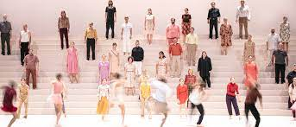
Skånes dansteater kommer åter att sätta upp Mozarts Requiem på Operan till
hösten. En mäktig dansföreställning som vi också kommer att ha biljetter till.

Vi kommer även att boka biljetter till vårens musical på Operan 2024 Next to
Normal en Broadwaymusical om psykisk ohälsa men det kommer vi att presentera
i nästa utskick.
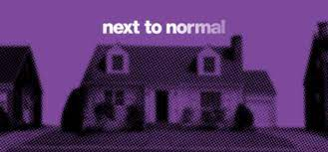

Helsingborg Stadsteater 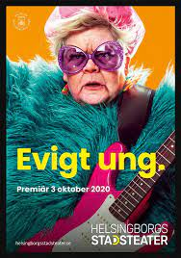
sätter upp Evigt ung

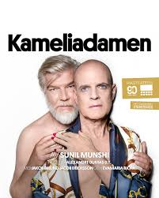
samt Kameliadamen i april och
maj och där kan vi ordna biljetter till ett pris av 200:-.

Bara att höra av er.
Som jag brukar att nämna är att om ni har önskemål om andra datum eller priser
hör av er. Det löser sig alltid.
Nu väntar vi på den härliga våren. Var rädda om er.
Vid datorn
Lone/ Bibbi all kontakt se nedan
Bibbi725@gmail.com 0733 12 50 19
Med vänlig hälsning
Bibbi Lind Wiberg
Studiesamordnare

HSB BRF Erikslust
Erikslustvägen 36A, www.hsb.se/malmo/brf/erikslust

